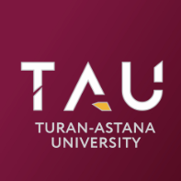
ПЕРВИЧНАЯ ПРОГРАММНАЯ АККРЕДИТАЦИЯ ОБРАЗОВАТЕЛЬНЫХ ПРОГРАММ
В период с 29 по 30 мая 2025 года Университет «Туран-Астана» проходит первичную программную аккредитацию с участием экспертной группы Независимого агентства по обеспечению качества в образовании (IQAA).
Аккредитации подлежат следующие образовательные программы:
- 6B06103 – Digital Marketing
- 6B02103 – Режиссура
- 6B04203 – Цифровая юриспруденция
Цель аккредитации — комплексная оценка качества реализации указанных программ в соответствии с национальными и международными стандартами, требованиями профессионального сообщества и рынка труда.
В рамках работы экспертной группы IQAA запланированы следующие мероприятия:
- анализ учебно-методической и нормативной документации;
- оценка материально-технической базы;
- посещение баз практик по направлениям аккредитуемых программ;
- проведение интервью с руководством университета, профессорско-преподавательским составом, обучающимися и работодателями;
- изучение обратной связи от всех заинтересованных сторон.
Приглашаем всех участников образовательного процесса проявить высокую степень вовлеченности и сотрудничества.
Центр обеспечения качества

